Опасные помощники
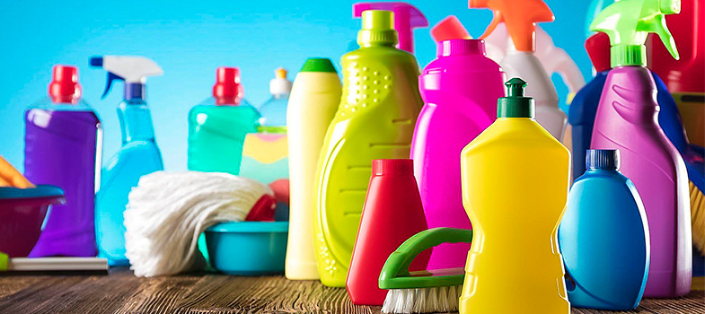
Времена, когда хозяйки мыли посуду горчичным порошком и пищевой содой, а вещи стирали обычным мылом, уже давно прошли. Сегодня в каждом доме широко применяются более удобные и эффективные средства – бытовая химия. Популярность её неуклонно растёт, на прилавках магазинов постоянно появляются тысячи упаковок различных химических препаратов: стиральных порошков, чистящих средств, пятновыводителей, отбеливателей, красителей, жидкостей для мытья и т. д. Но и такие вещества при неправильном использовании могут серьёзно навредить здоровью и вызвать острое отравление.
Чаще всего отравление бытовой химией получают дети 2–3 лет, которые из любопытства, привлечённые запахом и яркими упаковками, пробуют на вкус жидкости и порошки, вдыхают их пары. Всё осложняется тем, что маленький ребёнок не всегда в состоянии объяснить, что с ним произошло.
Признаки отравления бытовой химией:
• слабость;
• головная боль;
• отсутствие аппетита;
• пена изо рта;
• тошнота, рвота;
• понос;
• боль в брюшной полости;
• потеря сознания;
• судороги;
• цианоз носогубного треугольника;
• сухость кожи;
• повышенное потоотделение.
Храните препараты бытовой химии, косметические средства, кислоты и щёлочи в местах, недоступных для детей, под замком.
Средства для мытья посуды
Малотоксичны, но всё же представляют опасность, так как попадают в еду с вымытых тарелок, чашек и кастрюль. Чтобы избежать этого, смело разбавляйте средство водой и тщательно отмывайте посуду, а не просто споласкивайте под краном.
Стиральный порошок
Может пылить, поэтому, открыв, лучше упаковать его потом в полиэтиленовый пакет или пересыпать в герметично закрывающуюся ёмкость.
Аэрозоли
Ни в коем случае не нагревайте баллончики – может произойти взрыв. Не стоит их также разбирать или вскрывать.
Общие правила работы с бытовой химией
Непреднамеренные отравления химическими средствами происходят и среди взрослых при случайном приёме внутрь, вдыхании и всасывании через кожу. Чтобы этого не произошло, необходимо знать, как с ними обращаться:
• Изучите инструкцию на упаковке. Не ленитесь, внимательно прочитайте все рекомендации!
• Не забывайте про резиновые перчатки и респираторы.
• После очистки какой-либо поверхности промойте её большим количеством воды.
• Не смешивайте одни вещества с другими, так как может произойти реакция.
• Избегайте попадания средств на кожу и слизистые (ротовая полость, глаза). Если же это произошло, быстро промойте поражённые участки водой.
• Используйте химикаты только по назначению. Например, не мойте посуду стиральным порошком.
• После работы с бытовой химией помойте руки и проветрите помещение.
• Подписывайте каждый флакон, особенно если собираетесь что-то пересыпать или перелить.
• Не держите бытовые средства открытыми. Возможно испарение летучих или пылевых химических веществ в воздух.
• Не создавайте в квартире большие запасы химических средств!
Выполнение этих рекомендаций – гарантия того, что средства бытовой химии действительно будут помощниками. Будьте внимательны! Помните, что пользуетесь потенциально опасными химическими веществами.
Нельзя:
• использовать химикаты не по назначению;
• хранить средства бытовой химии в открытых ёмкостях и в зоне доступности детей, возле нагревательных приборов и продуктов питания;
• смешивать одни вещества с другими;
• нагревать аэрозольные баллончики, бросать в огонь даже пустые;
• разрешать детям играть с бытовой химией.
ВАЖНО
При химическом ожоге кожи:
1. Снимите одежду.
2. Смойте химикаты с кожи.
3. Подержите место поражения под холодной водой не менее 20 минут.
4. Наложите свободную повязку.
5. Обратитесь к врачу.

УЗ «Дятловская ЦРБ» зам. главного врача Свиб Т.Э.

